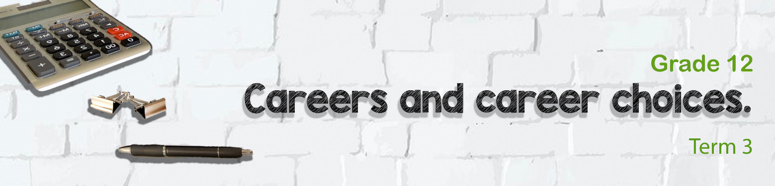
Graad 12
Loopbaan- en loopbaankeuses
Kwartaal 3

Les 3 - Werkkaart
Aktiwiteit 1: Voltooi die volgende definisies van jou PowerPoint.
VAKBOND:

WERWING:

VERPLIGTINGE:

KOLLEKTIEWE BEDINGING:

FEDERASIE:

CV:

REGSTELLING:

Aktiwiteit 2: Informele assessering
Ontwerp 'n plakkaat waarin jy die verskillende plekke aandui waar jy werk kan kry. Sluit ten minste VYF voorstelle op jou plakkaat in oor hoe om jou sosiale media-status aanlyn te bestuur om seker te maak jy bly INDIENSNEEMBAAR.

Aktiwiteit 3: Neem 'n oomblik om na te dink oor wat jy vandag oor
jouself geleer het.
Is daar enigiets waaroor jy onseker voel ten opsigte van die inhoud wat vandag in die les gedek word? Wat moet jy voor die volgende les hersien?
____________________________________________________________________________________________________________________________________________________________________________________________________________________________________

Vergelyk jou plakkaat met iemand anders se plakkaat wat julle vroeër gemaak het. Watter punte het hulle oor sosiale media uitgelig wat jy nie ingesluit het nie?
____________________________________________________________________________________________________________________________________________________________________________________________________________________________________

